Компьютерные системы в обучении и контроле знаний
по иностранному языку
на примере Автоматизированной системы
интерактивного контроля знаний «Аргус-М»

Старикова М. С.

Компьютерные системы в обучении и контроле знаний

Одним из неоспоримых преимуществ любой автоматизированной системы контроля знаний является возможность практически мгновенно получать объективные результаты аттестации и их анализа. Такое понятие как «проверка работ» фактически перестает существовать, хотя до сих пор встречаются автоматизированные системы контроля знаний, не просто использующие данное понятие, но и построенные с выделением проверки работ в отдельный этап. Тем не менее, исчезают все атрибуты «учителя XX века»: кипы бумаг с работами учащихся и необходимость тратить массу времени на их проверку, а иногда и перепроверку (в случае допущенной при составлении задания или проверке работы ошибки или изменения критериев проверки или выставления оценки).
Перенос наиболее трудоемких функций проверки и анализа результатов аттестации с плеч преподавателя на автоматизированную систему контроля знаний позволяет прибегать к подобному виду контроля не только в редких случаях промежуточных и итоговых аттестаций (например, коллоквиумов и зачетов), а сделать его использование частым, и в лучшем случае – постоянным. Именно постоянное использование автоматизированной системы контроля знаний позволит сделать ее полноправным участником образовательного процесса, частично возложив на нее и обучающие функции.
Проведение коротких аттестаций по только что изученным вопросам:
- не подвергает учащегося стрессу, обычному для аттестаций, результат которых оценивается оценкой или по системе «зачет/незачет»;
- позволяет учащемуся закрепить знания, усвоенные в ходе занятия;
- позволяет учащемуся обратить внимание на вопросы, не усвоенные в ходе занятия;
- при наличии соответствующих механизмов позволяет учащемуся самостоятельно проанализировать свои ошибки и затем повторно, более подробно изучить неусвоенный материал.
С точки зрения преподавателя проведение коротких аттестаций на каждом занятии:
- позволяет проверять качество усвоения материала как отдельными учащимися, так и группой (курсом, потоком, факультетом) в целом детально и непрерывно в ходе процесса обучения;
- при наличии соответствующих механизмов позволяет выявить наиболее проблемные вопросы или темы, на которых можно коротко остановиться в начале следующего занятия;
- при наличии соответствующих механизмов позволяет выявить наиболее частые ошибки при ответе на тот или иной вопрос, о чем также может быть сказано на следующем занятии;
- при наличии в автоматизированной системе контроля знаний адаптивных механизмов формирования аттестационного задания позволяет при следующей аттестации проверить индивидуально для каждого студента усвоение вопросов, ны которые на предыдущем занятии были даны неверные ответы;
- позволяет при проведении итогового оцениваемого контроля знаний сформировать для каждого конкретного учащегося аттестационное задание, максимально точно проверяющего именно его знания.
Обобщая все выше сказанное, можно подвести итог: регулярное проведение контроля знаний позволяет тонко управлять образовательным процессом. Во-первых, учащийся получает возможность самостоятельно контролировать степень усвоения им материала, причем делать это в легкой и непринужденной форме, одновременно закрепляя новый материал и проверяя старый, а также получая представление о вопросах, на которые ему следует обратить дополнительное внимание, одновременно и немедленно получая и сами дополнительные знания в объеме, необходимом лично ему.
Во-вторых, преподаватель получает возможность контролировать степень усвоения материала как группой в целом, так и отдельными учащимися, обретая тем самым возможность тонко влиять на подачу материала, восполняя пробелы учащихся в изучаемом предмете на самых ранних стадиях не простым повторением, а “точечным” рассмотрением именно тех разделов и конкретных вопросов, которые вызвали наибольшее затруднение у группы или какого-то конкретного учащегося. Другим инструментов управления процессом образования становится анализ и разбор наиболее часто встречающихся ошибок. А все вместе это позволяет в условиях группового обучения сделать процесс образования максимально индивидуальным.

Автоматизированная система интерактивного контроля знаний «Аргус-М»

Автоматизированная система интерактивного контроля знаний «Аргус-М» (далее Система «Аргус-М») разрабатывается с 2006 года к.ф.-м.н., доцентом кафедры Прикладной информатики факультета Информационных технологий Института Государственного Управления, Права и Инновационных технологий М. А. Приходько.
За время своего существования Система «Аргус-М» использовалась для официальных аттестаций в Московском Государственном Лингвистическом Университете (МГЛУ), Московском Государственном Горном Университете (МГГУ), Институте Государственного Управления, Права и Инновационных технологий (ИГУПИТ) и Московской Финансово-Промышленной Академии (МФПА). В общей сложности было проведено более 30 аттестаций по дисциплинам «Базы данных», «Проектирование информационных систем», «Высокоуровневые методы программирования», «Открытые системы», «Английский язык», «Язык программирования С++».
Система «Аргус-М» функционирует в среде Интернет, реализована в виде клиент-серверного PHP-приложения. Функционирует на Apache-сервере и использует для хранения исходных данных, контрольно-методических материалов и результатов тестирования СУБД MySQL. При необходимости система может быть развернута на единственном компьютере и функционировать без доступа в Интернет, а также в локальной сети. Ознакомиться с работой системы можно, посетив сайт http://www.argusm.com
Воспользоваться Системой «Аргус-М» для контроля знаний своих учащихся может любой преподаватель. Процесс создания нового контроля знаний предельно прост и удобен. В Системе «Аргус-М» реализован целый ряд функций, упрощающих организацию и проведение контролей знаний в учебных заведениях, в том числе пакетная регистрация пользователей (учащихся), управление основными параметрами контроля знаний «одной кнопкой», мгновенное разрешение наиболее распространенных технических проблем и многое другое.
Система «Аргус-М» использовалась для проведения контроля знаний по английскому языку в ГОУ СОШ с углубленным изучением английского языка №1230 ЗАО г. Москвы. Контроль знаний показал – Система «Аргус-М» проста для пользования не только преподавателем, но и учащимися. Все учащиеся – 7 «А» и 7 «Б» классов – успешно прошли контроль знаний в отведенное время без каких-либо предварительных тренировок или привлечения специалистов знакомых с Системой «Аргус-М».
А́ргус (греч. Άργος), прозванный Паноптес, то есть всевидящий – персонаж греческой мифологии. Система контроля знаний «Аргус-М» по праву носит свое название, предлагая преподавателю уникальные возможности по сбору, обработке и анализу информации о ходе аттестации (Рис. 1).
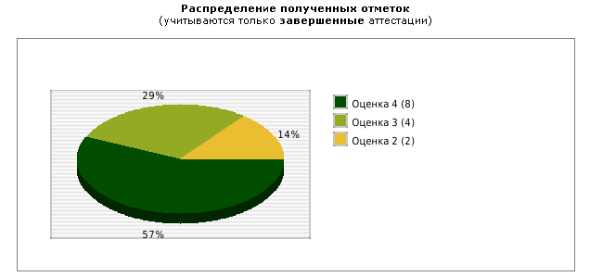
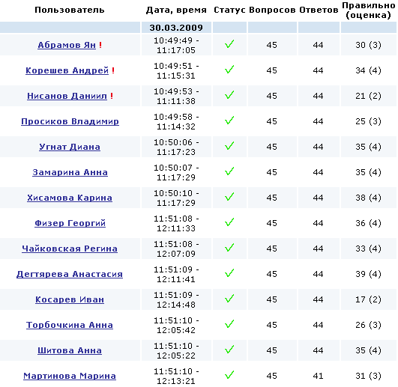
Рис. 1. Страница аттестации с общими результатами контроля знаний
Реализованные в Системе «Аргус-М» архитектурные решения исключают такое понятия как «проверка работ», которое до сих пор присутствует в некоторых системах контроля знаний – полная информация о результатах прохождения аттестации как отдельного участника, так и группы в целом, в том числе отметка и аналитические отчеты, доступны в любой момент времени с самого начала аттестации. Отметка за аттестацию выставляется автоматически на основании набора правил, объединенных в «Схему оценивания». Поддерживается оценивание по системе «зачет/незачет», с выставлением отметки по 5-бальной шкале, а также по любой другой шкале, в том числе буквенной. Выбор отметки может производиться на основе фиксированных пороговых значений, а также на основе пороговых значений, выраженных в процентах от максимально возможного результата. Поддерживается оценивание с учетом лучшего показанного в аттестации результата, фиксированного лучшего результата, а также на основе лучшего результата, показанного в другой аттестации. При оценивании результатов аттестации учитываются полнота ответа и грубость ошибки (Рис. 2).
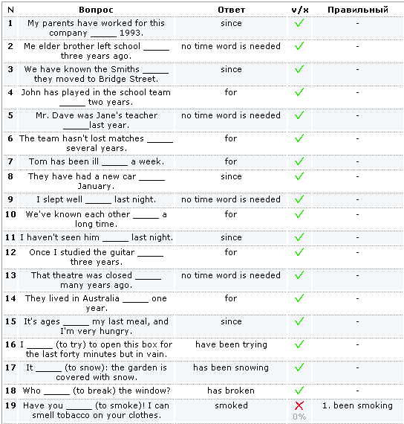
Рис. 2. Расшифровка результатов контроля знаний конкретного участника
Все действия пользователя в Системе «Аргус-М» полностью протоколируются встроенной системой обеспечения безопасности. Это позволяет выявлять недобросовестные действия участников аттестации – например, попытки изменения ответа на вопрос (Рис. 3).
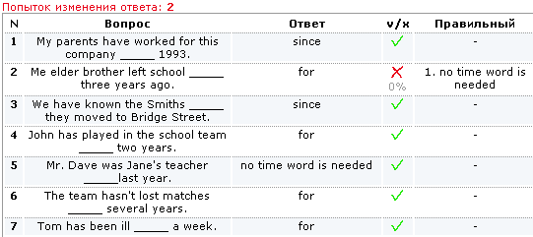
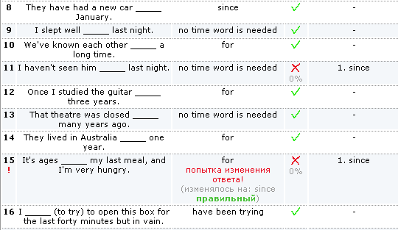
Аналитическая подсистема позволяет формировать ведомость и всесторонне анализировать результаты участников аттестации, в том числе производить:
- анализ сложности заданных вопросов и сложности тем (в абсолютном и процентном соотношении правильных и неправильных ответов, Рис. 4);
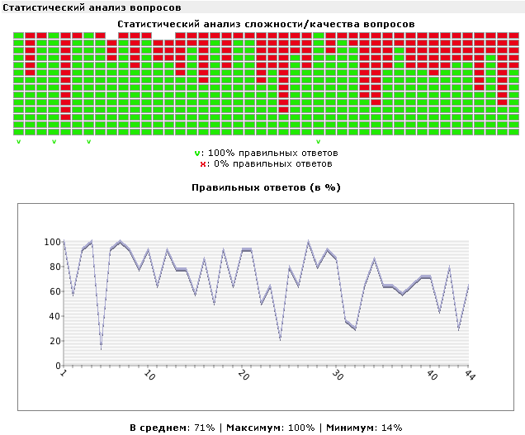
Рис. 4. Анализ сложности / качества вопросов
- статистический анализ ответов на вопросы (выявление наиболее частых ошибок) для конкретной аттестации и среди всех аттестаций в целом (Рис. 5).
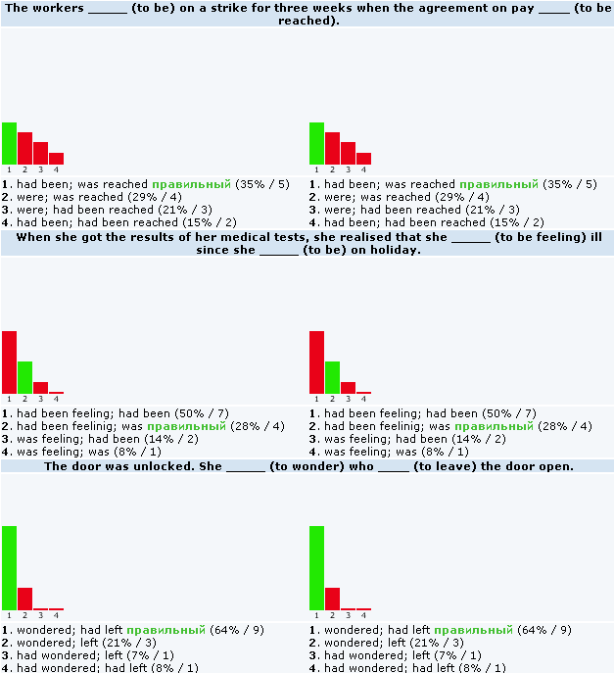
Рис. 5. Анализ частотности ответов на вопрос
Система «Аргус-М» отвечает требованиям, предъявляемым к автоматизированным системам интерактивного контроля знаний, используемым в традиционных учебных заведениях [1].

Заключение

Проведенный контроль знаний показал обоснованность и необходимость использования автоматизированных систем интерактивного контроля знаний в учебном процессе. Помимо всех уже упоминавшихся преимуществ – уменьшение стресса для учащегося, автоматизация процесса проверки, адаптация контроля знаний под конкретного учащегося – использование подобных систем вносит определенную «свежую струю» в образовательный процесс, что вызывает искренний интерес у учащихся, повышая тем самым интерес к учебе в целом.

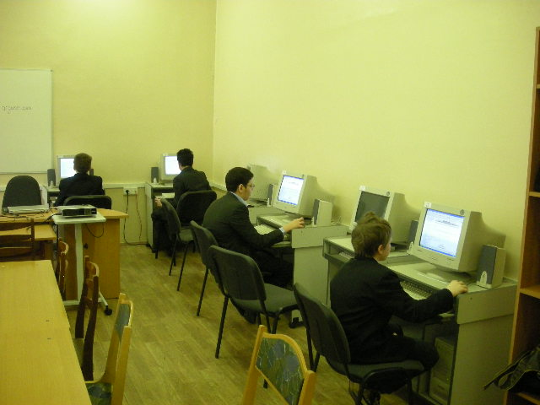 | 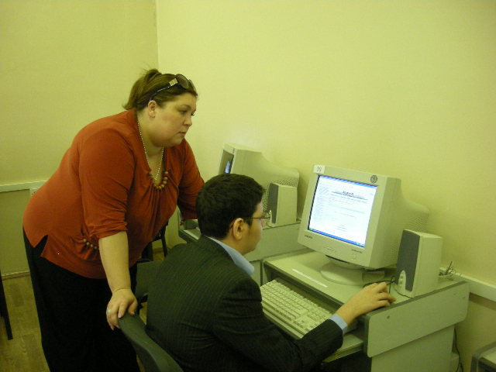
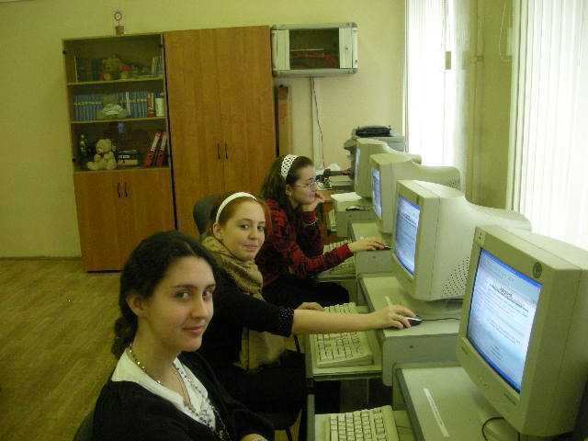 | 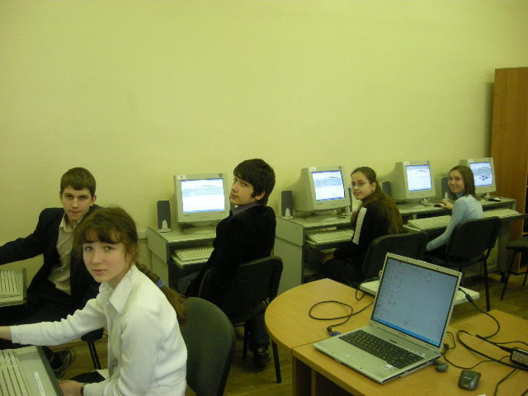
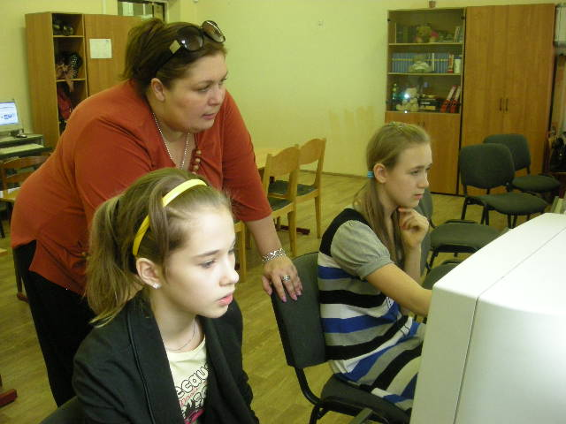 | 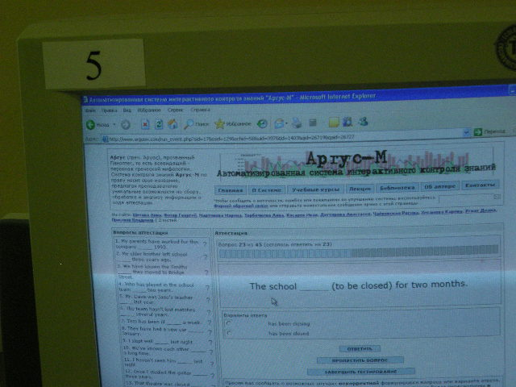

Библиография
- Крупский А. Ю., Приходько М. А. Опыт использования автоматизированной системы интерактивного контроля знаний «Аргус-М» в Институте Государственного Управления, Права и Инновационных Технологий. Качество дистанционного образования: концепции, проблемы, решения (EDQ-2008). Материалы X Международной научно-практической конференции 5декабря 2008 г. – М.: МГИУ, 2008. Сс. 141-144.

